Domenica 14 Aprile 2019
CAI VILLASANTA Sez. A.Oggioni

ESCURSIONE in LIGURIA:
dai monti al mare nel Parco Nazionale delle CINQUE TERRE …
Percorso: La Foce 240mt.- Castè 350mt.- Carpena 498mt. – La Croce 632mt.- Bivio Bramapane 622mt.- Telegrafo 516mt.- Madonna di Montenero 341mt.- Riomaggiore 35mt.
Dislivello: 450mt.
Difficoltà: E/Escursionistico
Tempo: 4.00 ore
Segnaletica: sentiero N°501(ex 01) – N°3 /AVG - (attenti alla segnaletica!!) su cartina itinerario puntinato blu

Note: Pranzo al sacco o bar/ristori a Riomaggiore - rientro con il treno a La Spezia – Il biglietto del treno lo prenderemo in loco
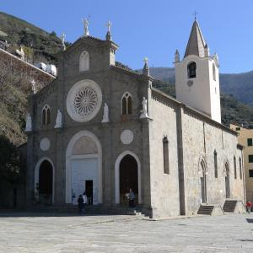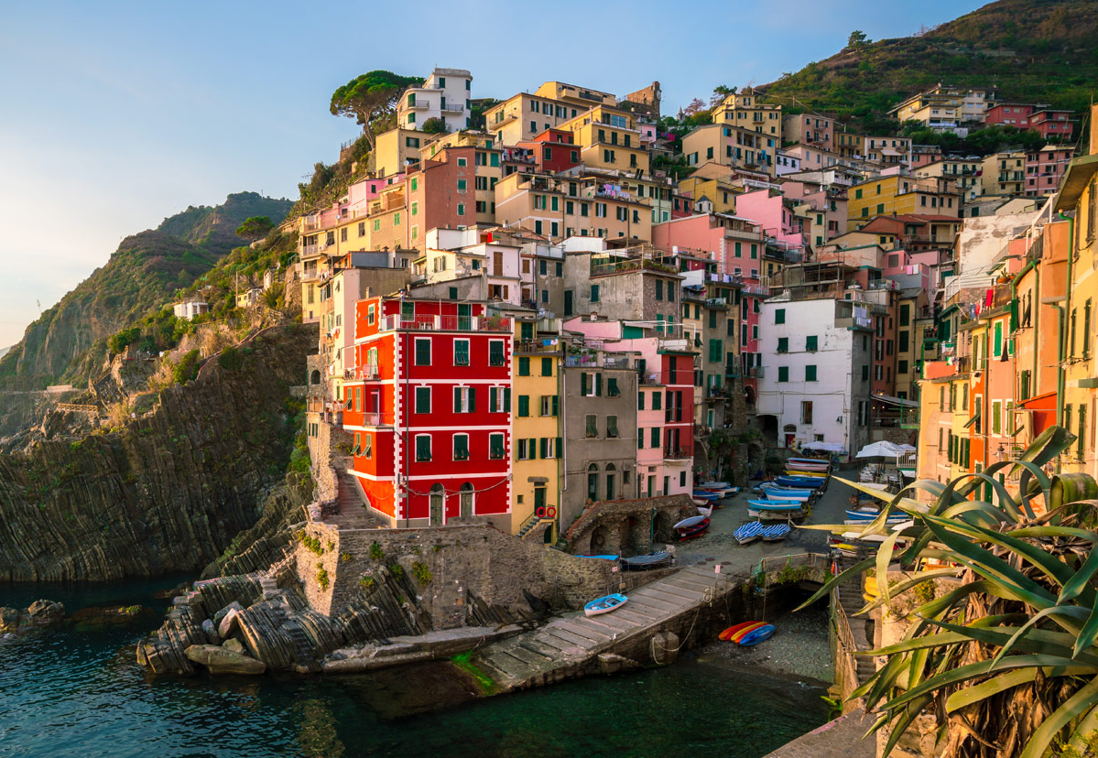
Cinque miglia di costa rocciosa racchiuse da due promontori, cinque paesini arroccati su speroni di pietra in minuscole insenature fanno della costiera ligure nella zona delle Cinque Terre un patrimonio (dell’UNESCO dal 1997) di alto valore paesaggistico e culturale, un’area naturalistica protetta finalizzata alla salvaguardia di un ambiente altamente antropizzato, di cui ne sono esempi i classici muri a secco, che sorreggono i terrazzamenti coltivati a picco sul mare e i tipici camminamenti … da est verso ovest abbiamo: Riomaggiore, Manarola, Corniglia, Vernazza e Monterosso al Mare. Per secoli i sentieri delle Cinque Terre sono stati l'unico collegamento tra un paese e l'altro e tra questi e l'entroterra. Oggi la rete che si sviluppa per oltre 120 km consente di apprezzare e visitare tutto il territorio. L’escursione di oggi parte dall’entroterra ligure fino al mare. Arriveremo a Riomaggiore, un’ antico borgo di pescatori, forse il più caratteristico delle Cinque terre in quanto costruito in un’area davvero impervia, con la tipica struttura a gradoni dei borghi situati in valli torrentizie, mentre scale e scalinate ne rappresentano le comuni strade. La via principale è un canale coperto, sotto cui scorre il torrente Rio Maior, che ha dato il nome al paese. Nella parte alta si trova la chiesa parrocchiale di San Giovanni Battista, costruita nel 1340 per ordine del vescovo di Luni, mentre dalla parte opposta, in posizione elevata, vi sono i resti del castello del XV-XVI secolo …
Tutti i borghi delle Cinque Terre sono caratterizzati da suggestivi santuari, raggiungibili da strade carrozzabili, tranne quello di Riomaggiore, collegato però dal treno. Per ammirare gli splendidi panorami si consiglia di andare a piedi. I percorsi sono tutti indicati con segnavia bianco-rosso: Riomaggiore - Santuario di Nostra Signora di Montenero - Manarola - Santuario di Nostra Signora della Salute - Corniglia - Santuario di Nostra Signora delle Grazie - Vernazza - Santuario di Nostra Signora di Regio - Monterosso - Santuario di Nostra Signora di Soviore.
L’escursione di oggi ci porterà al Santuario della Madonna di Montenero. La Chiesa di NS Signora di Montenero, a tre navate, è attestata per la prima volta nel 1335 ed è frutto di ristrutturazioni terminate nell' '800. Il dipinto della Vergine, secondo la leggenda altomedievale e bizantino, è in realtà un olio su tela probabilmente del XVI sec.

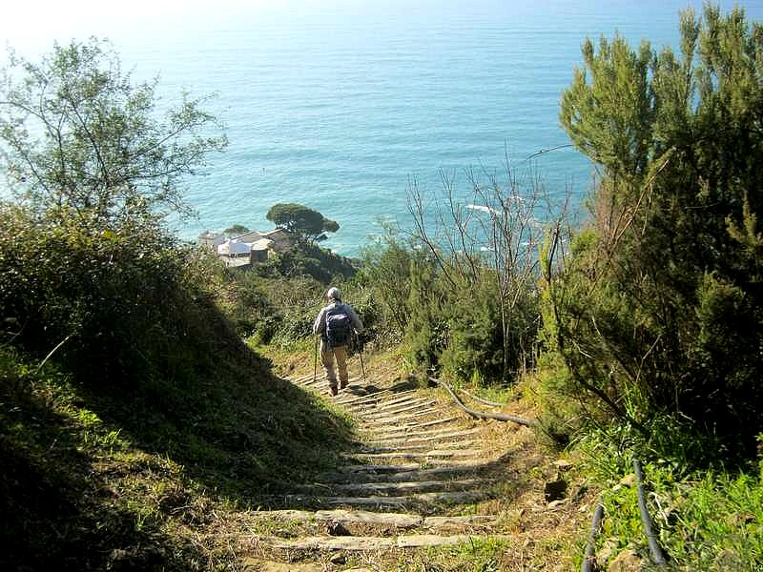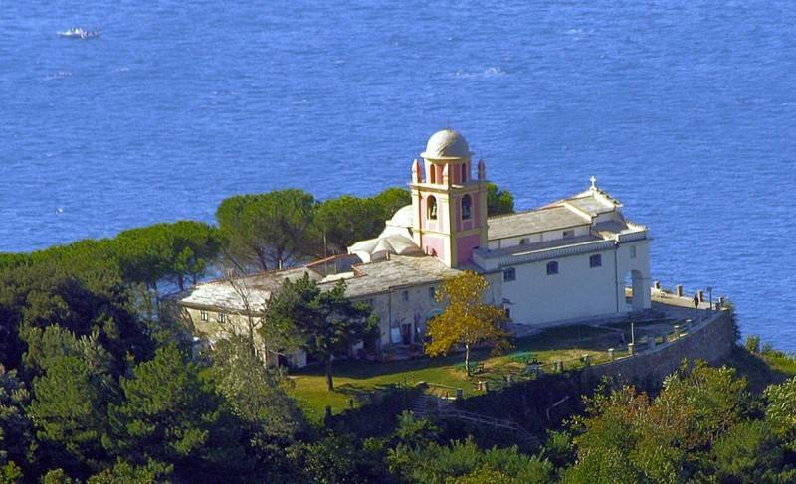

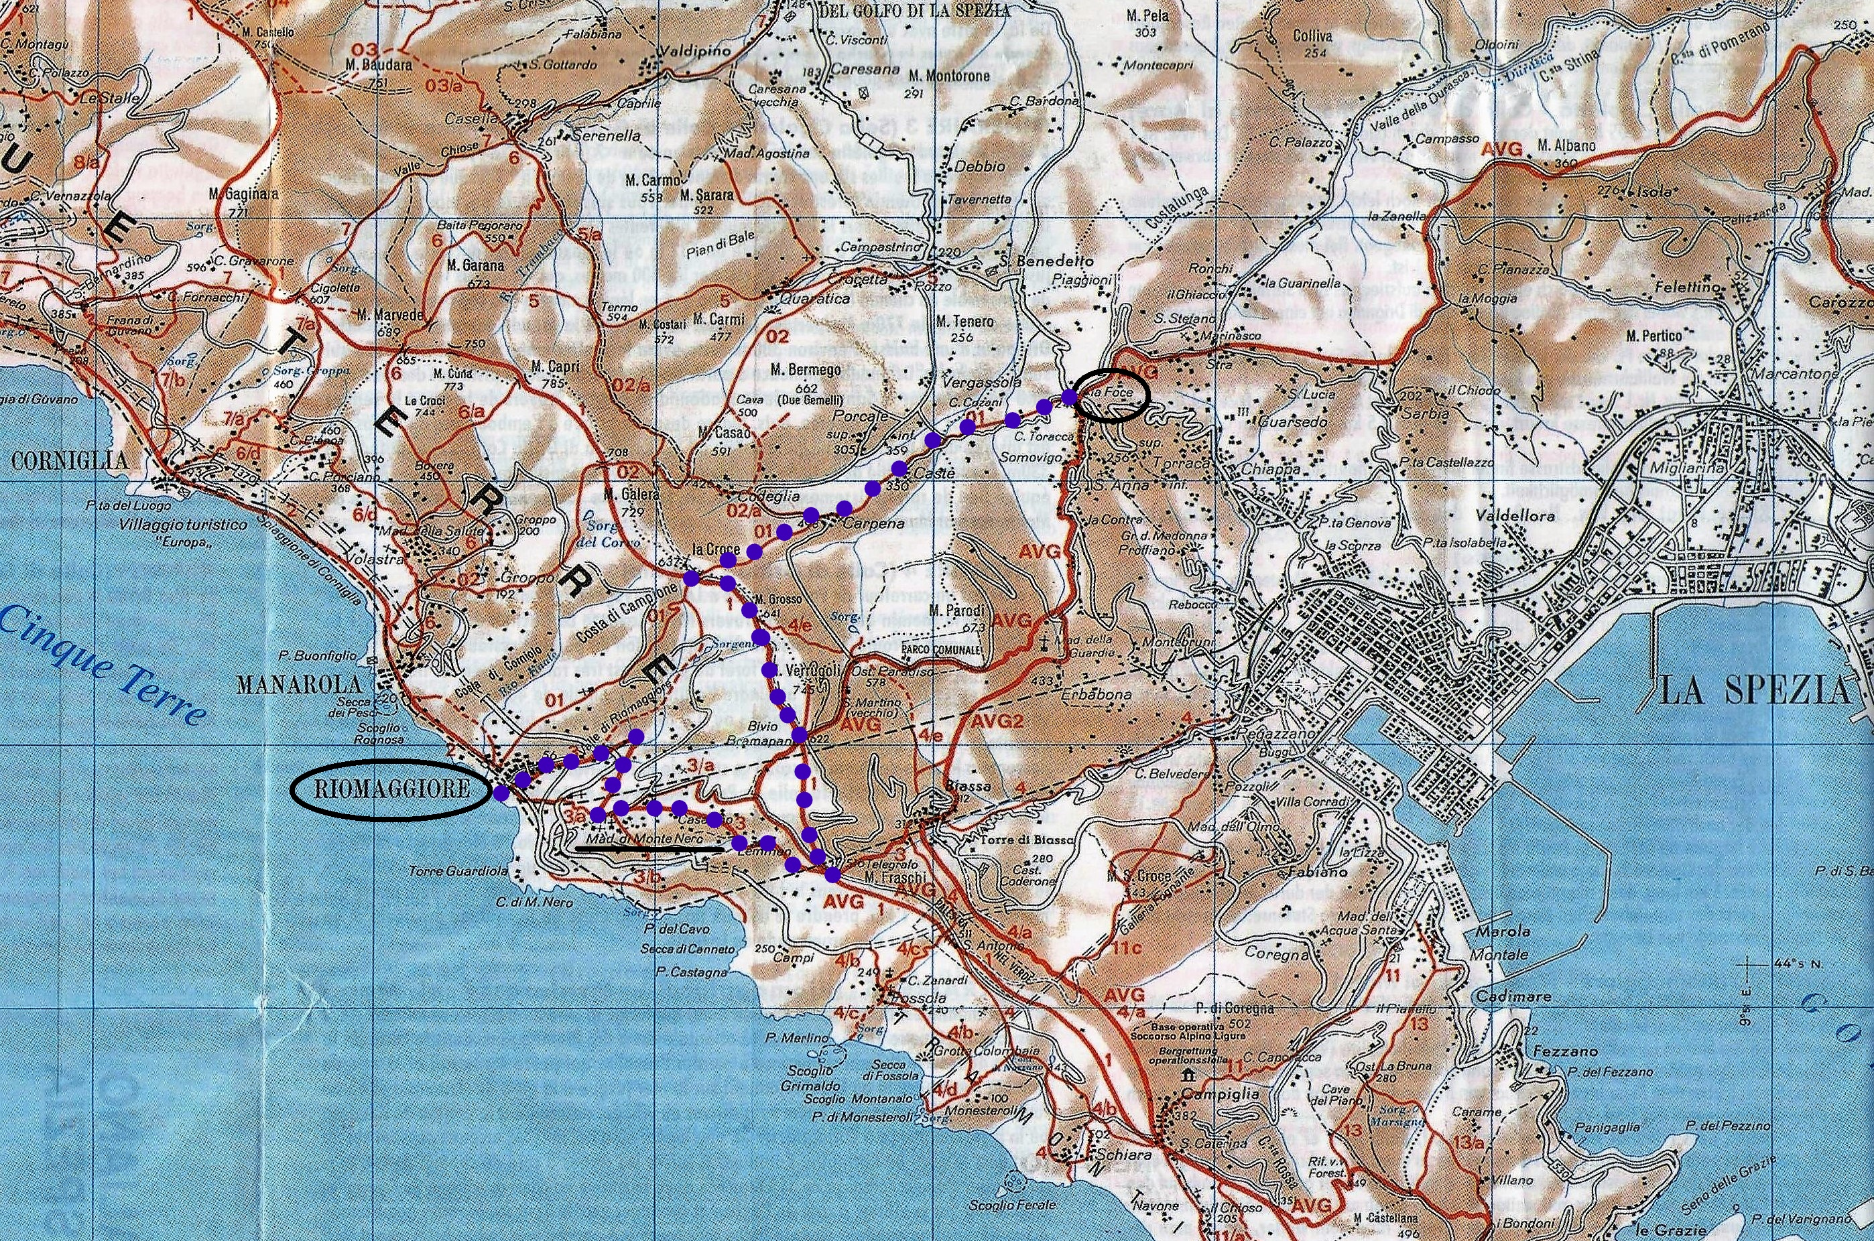

Partenza da La Spezia per rientro a Villasanta: ore 18.00

